**班级学生信息管理系统**

**平台搭建手册**

2018年7月

**目 录**

# IDEA 2017安装

## 简介

本系统基于IDEA 2017.3 这个流行的IDE开发，搭建第一步需要安装IDEA 2017或者更新的版本，需要安装旗舰版，社区版不支持Java EE开发。此软件需要较高配置才可以运行，推荐4g以上内存和四核处理器，在x64环境下运行。

## 步骤

1. 下载idea 2017的安装包。



1. 运行安装程序，接受相关协议，选择安装目录进行安装。

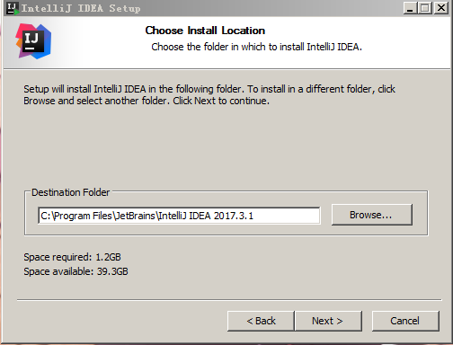

选择启动器位元，64位系统选x64 launcher

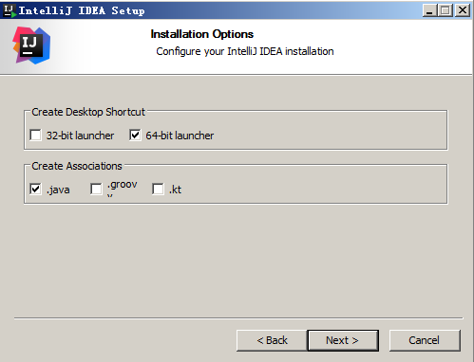

开始安装

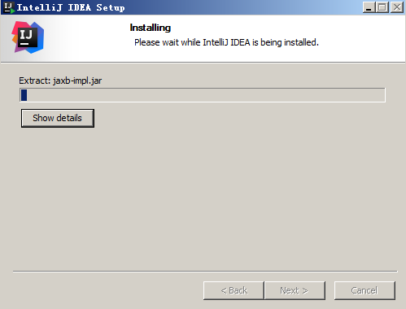

1. 运行软件，由于是第一次运行，需要配置，选择do not import any settings

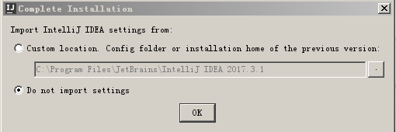

由于这个软件是收费授权，使用需要付费，所以我们选择试用即可，需长期使用可以破解或者购买。

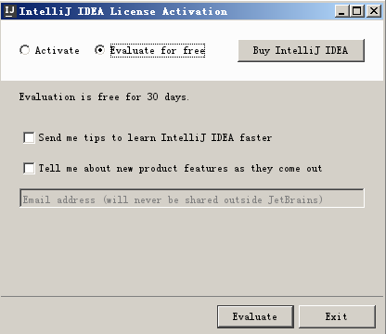

然后选择需要的插件之类的配置，插件除了安卓开发与云计算开发相关插件可以不选其他均选择，否则可能不能使用tomcat插件不能运行服务器。

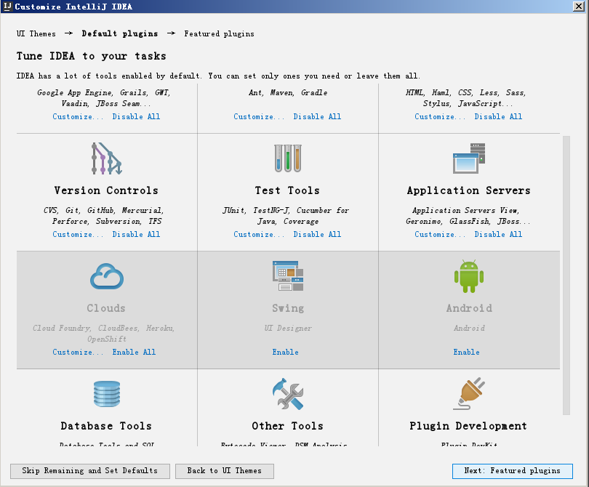

安装完到这里暂时告一段落

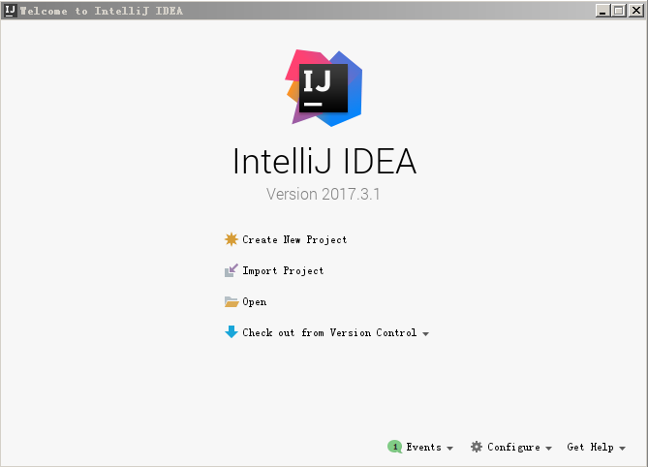

# JDK安装

## 步骤

1. 下载JDK8的安装包，64位元操作系统选择x64版本。

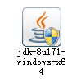

安装比较简单，安装步骤参考百度经验如下：

https://jingyan.baidu.com/article/dca1fa6f6cb15cf1a44052b5.html

# Tomcat安装

## 步骤

1. 下载Tomcat 7 服务器，64位元操作系统选择64位，下载后解压到一个目录里，最好不要包含中文。

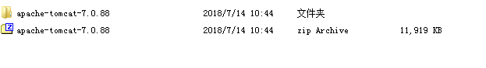

解压之后就算安装完成。

# MySQL安装并设置utf编码

## 简介

本系统使用mysql5.7作为db，中文字符编码为utf-8。如果数据库工作不正常可能导致无法链接数据库出现500错误。字符不正确可能导致页面出现乱码。

默认链接的数据库用户名为root密码是123456，数据库是stumanager，可以在spring-mvc.xml里面的datasource里面修改。

## 步骤

1. 从oracle的官网下载mysql5.7的安装包

<https://dev.mysql.com/downloads/mysql/5.7.html#downloads>

点击这里下载安装包msi





下载好以后运行。注意：win7需要安装.net4.5才可以安装。

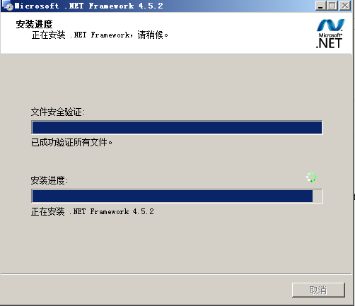

Win10或者server2016不需要此步骤。

安装类型选custom自定义

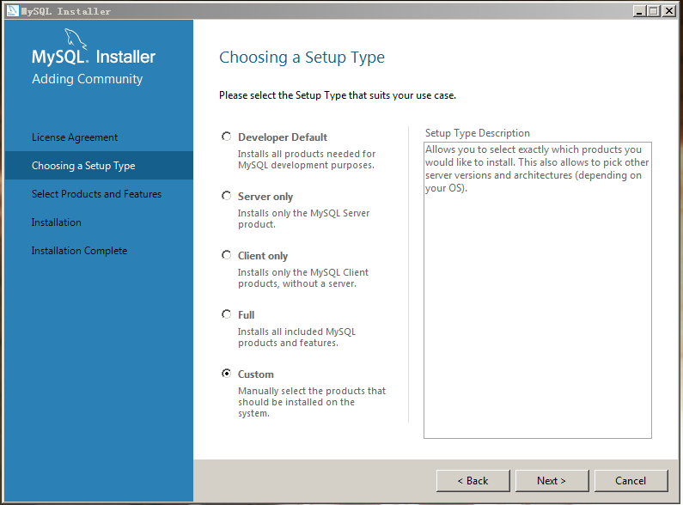

选择安装一下项目

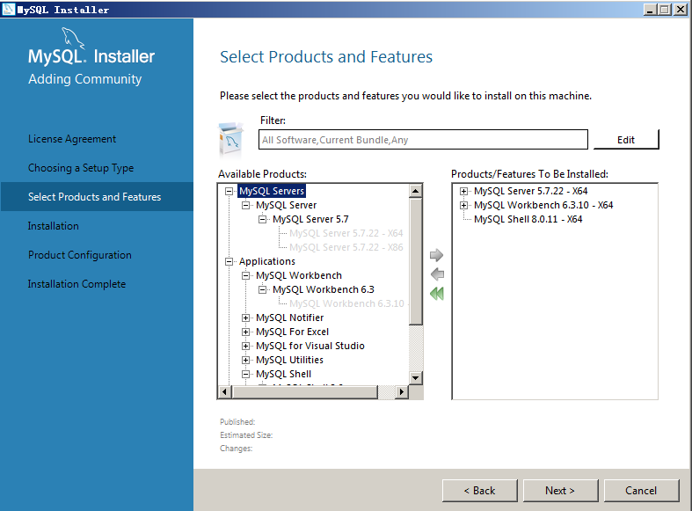

选择server，workbench和shell，点击箭头选择，完成后next开始安装。

等待安装完成。

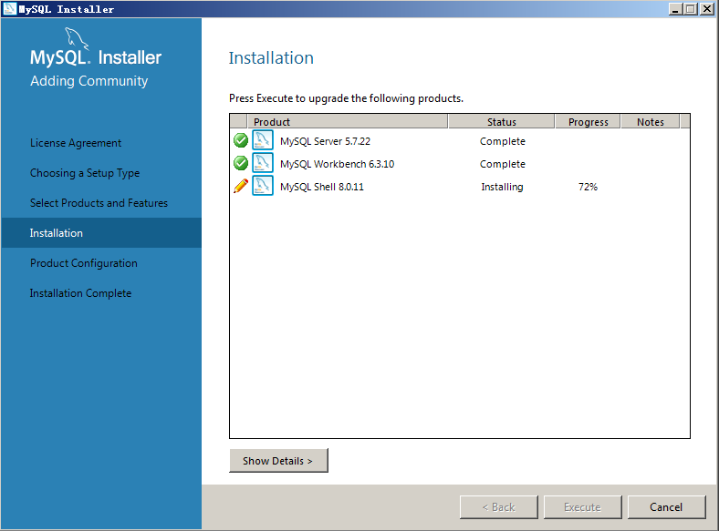

完成以后开始配置，大部分默认即可。

网络端口监听选择3306

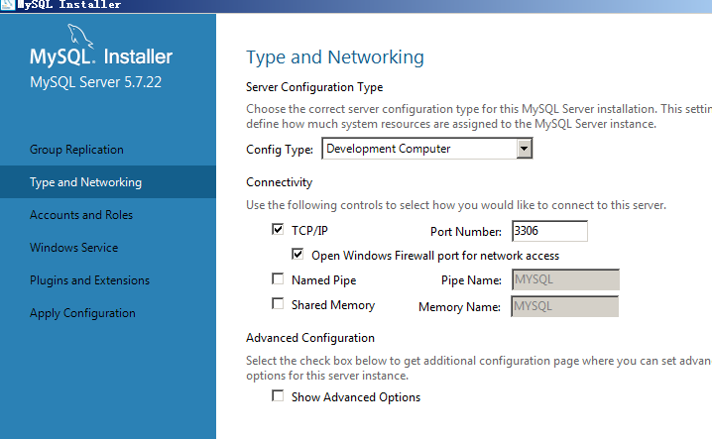

Root密码设置为123456

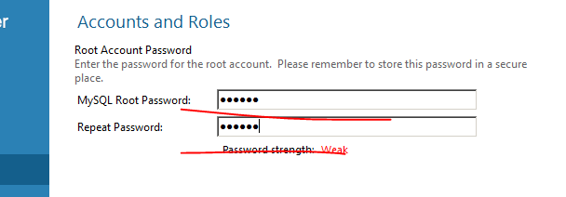

之后的配置默认，完成后点execute开始配置。等待配置成功后打开shell，输入密码123456

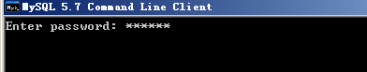

没有问题可以登录成功！

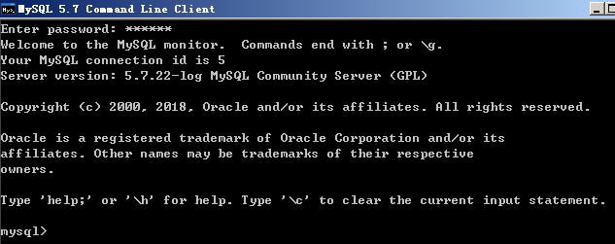

下面配置编码：

打开mysql配置文件路径，win7为C:\ProgramData\MySQL\MySQL Server 5.7下面的my.ini

在mysql安装目录下找到my.ini文件，在其中添加

在[client]下添加

|  |  |
| --- | --- |
| 1  2 | default-character-set=utf8 |

在[mysqld]下添加

|  |  |
| --- | --- |
| 1 | character-set-server=utf8 |

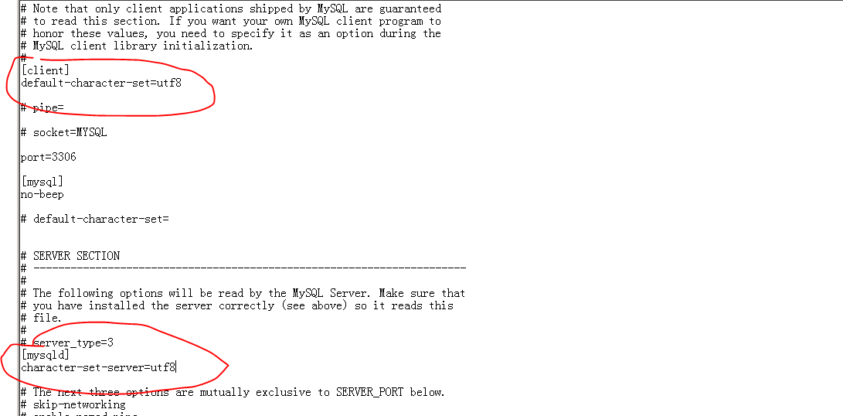

重启mysql: 先停止，后启动

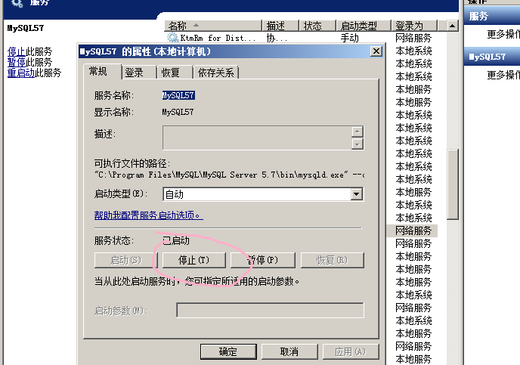

# 导入数据库

打开mysql的shell，输入密码登录



我这里输入sourcr d:\dev\projects\studentManager\stumanager.sql 你必须输入你的脚本文件位置，项目压缩包下有脚本，或者通过naivecat之类的工具执行也可以。

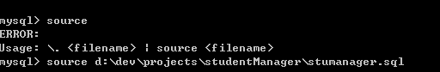

等待脚本执行成功

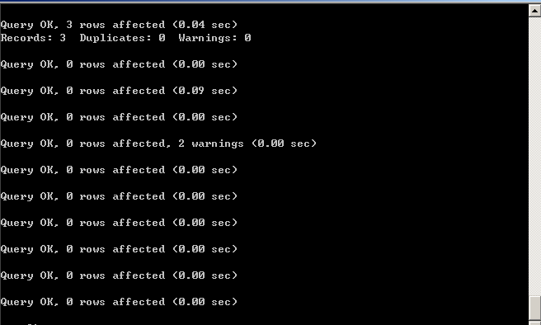

执行后可以看到多了一个stumanager数据库，数据库搭建成功！

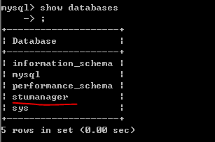

# 打开项目

## 步骤

1. 运行IDEA 出现如下所示界面

1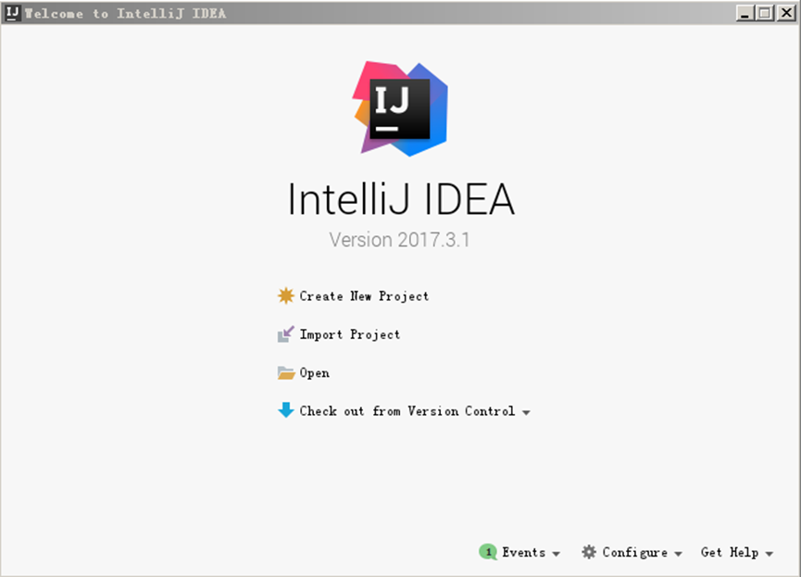

1. 把项目解压到一个文件夹下，一样最好不要有中文。

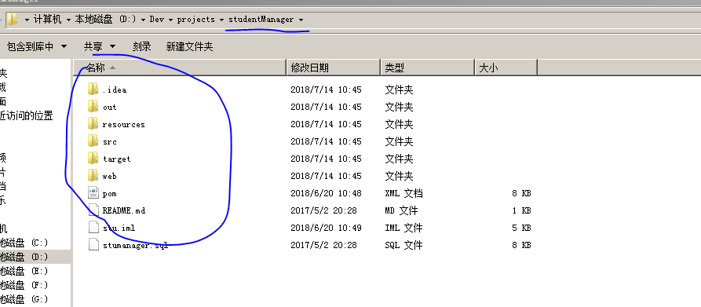

3．选择打开项目 open 不是import

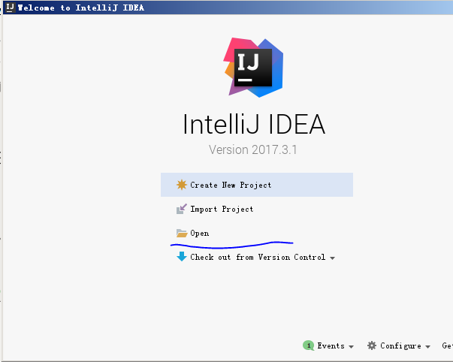

选择项目的文件夹

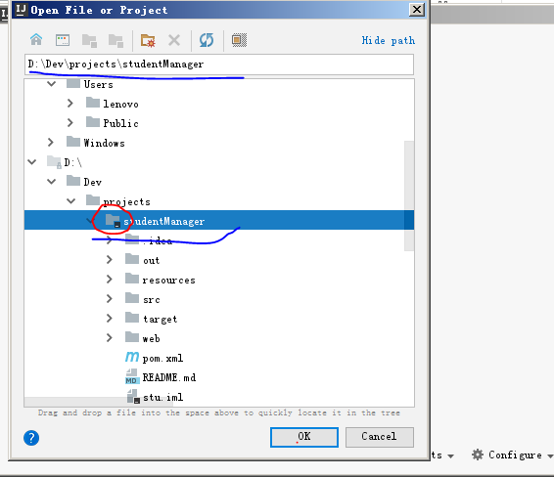

等待加载

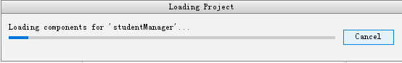

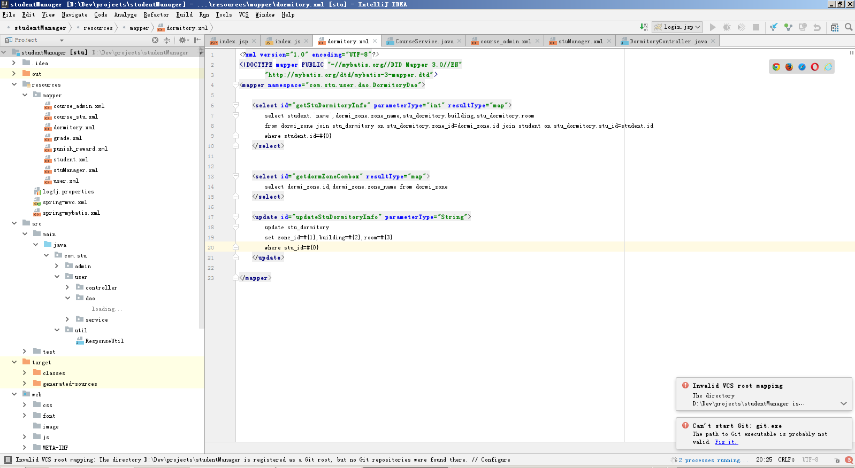

由于是pom项目，加载需要联网同步包，出现上图表示基本ok。



如果没有网络那么项目不能加载，许多dtd和maven的包要联网下载。

1. 配置IDEA的java环境

打开File->project structure

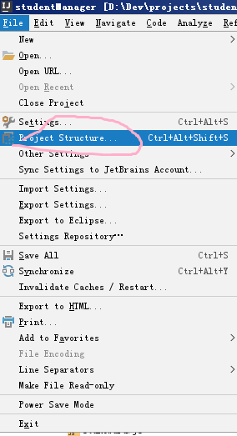

选择SDKs，点击加号

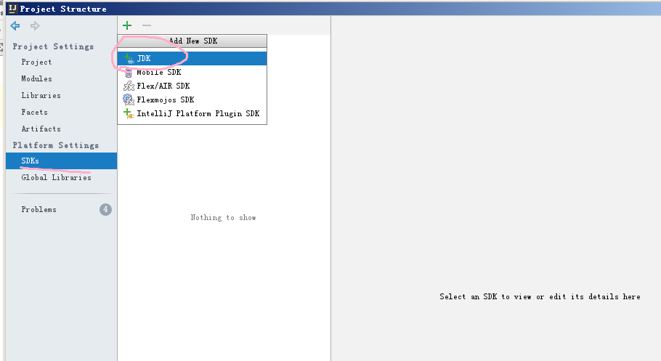

弹出的文件夹选择器里面选择自己的jdk安装目录

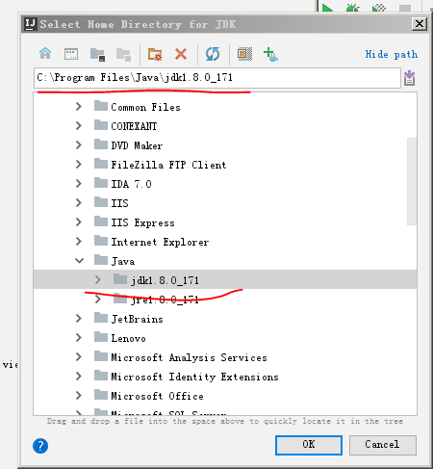

选择后点击ok，project structure里面也点击ok，然后idea会重新index项目，需要等待一下。

1. 配置IDEA的tomcat环境

选择菜单栏的run -> edit configuration

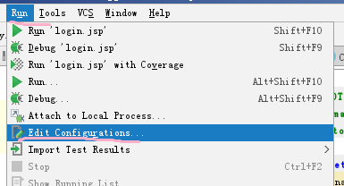

出现的菜单里面选择login.jsp那个页面，选择application server 点击configure

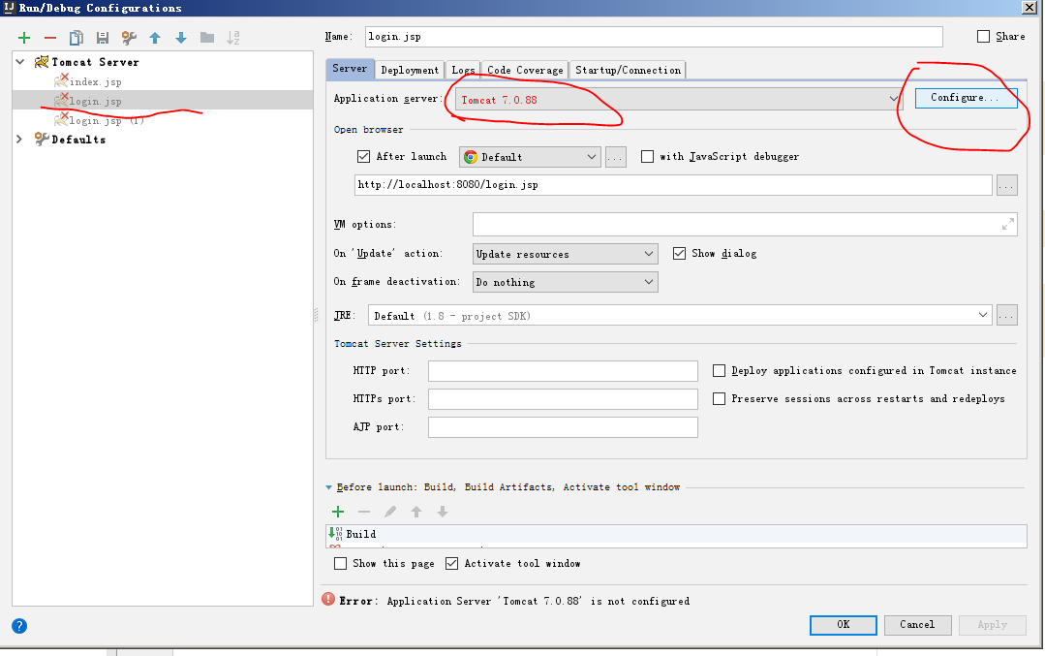

出现的窗口里面选择tomcat所在的位置

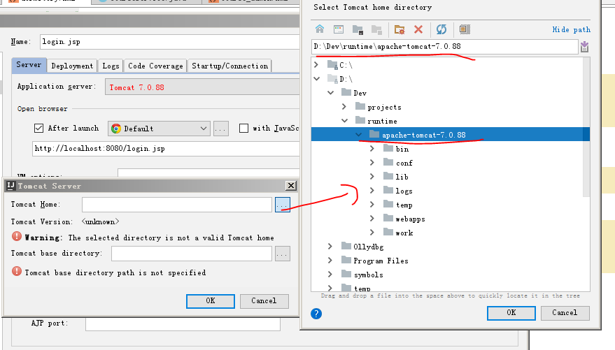

点击ok确定

现在我们已经可以运行项目了。

点击菜单栏的build->rebuild project重新编译一下项目。

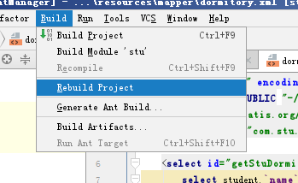

应该ok

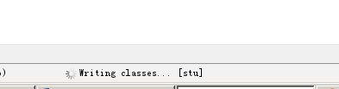

点击菜单栏run->run login.jsp即可运行项目。

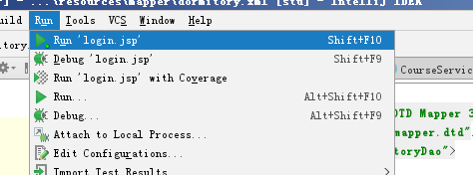

正在运行：

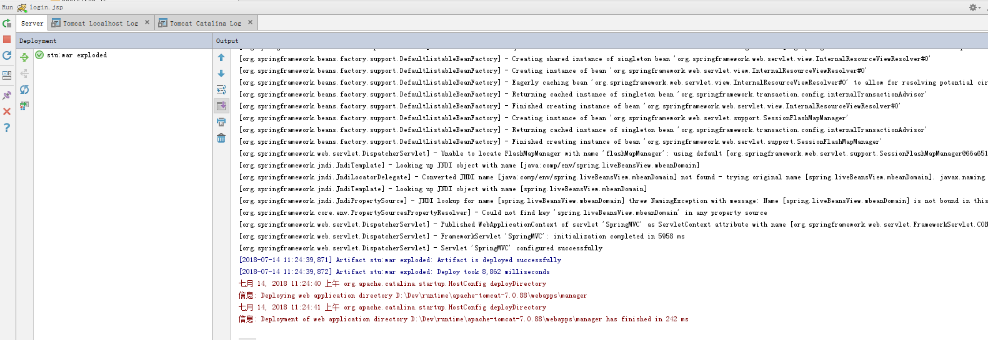

访问<http://localhost:8080/login.jsp>可以看到登录页面

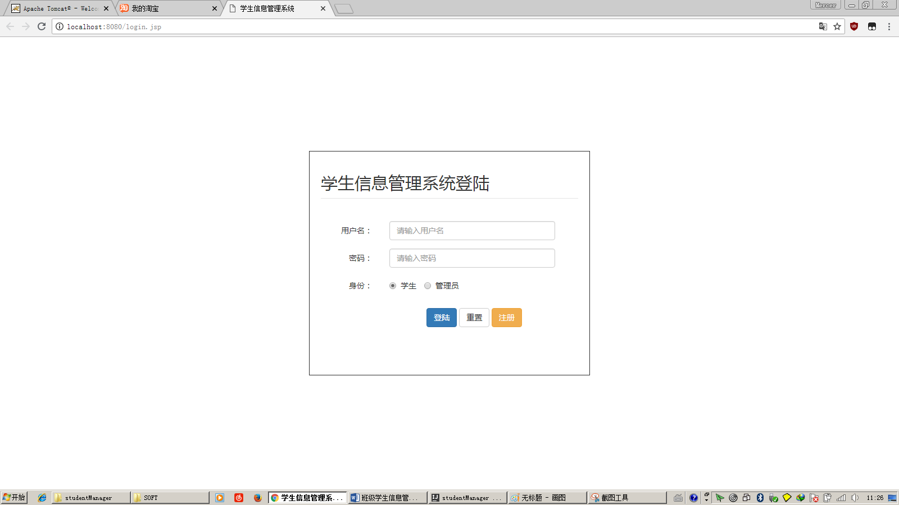

# 登录介绍

访问系统的主页可以登录：<http://localhost:8080/index.jsp>

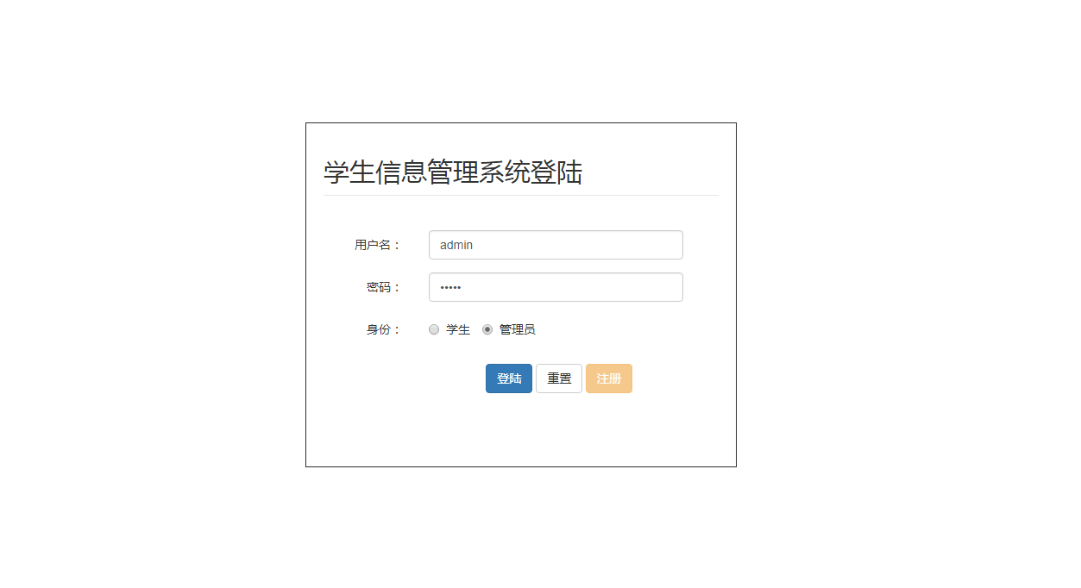主页

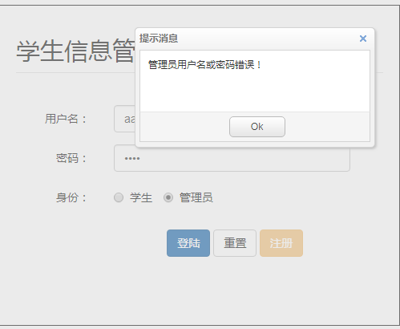

登录错误提示

登录要求用户名和密码，并且选择自己的角色，内置的管理员用户名和密码均为admin，登录成功可以进入页面，错误则会提示错误。

# 管理员功能介绍

管理员测试用户名密码：admin，admin

1. **学生管理**

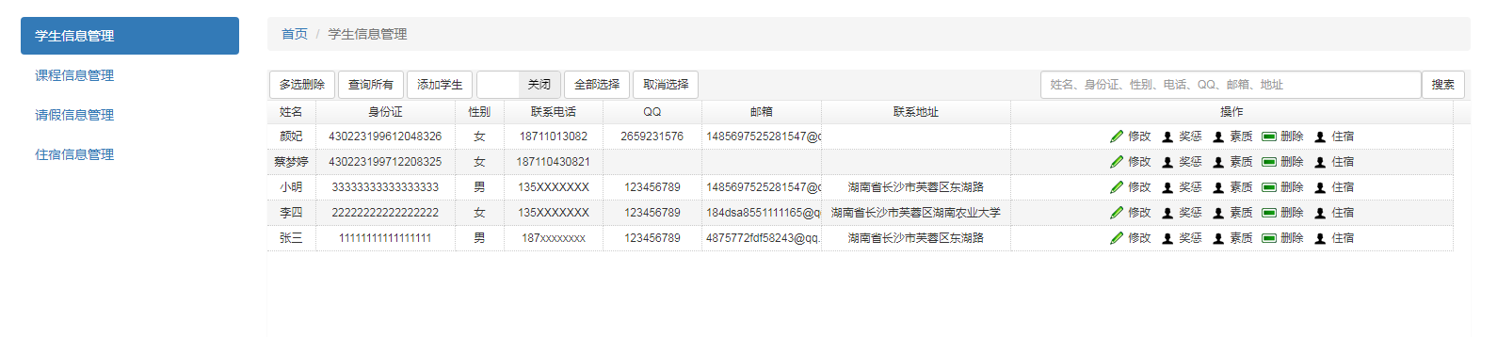

主界面预览

可以查看全部学生的基本信息，添加学生，删除学生，添加奖惩，素质分和住宿信息。

### 添加学生

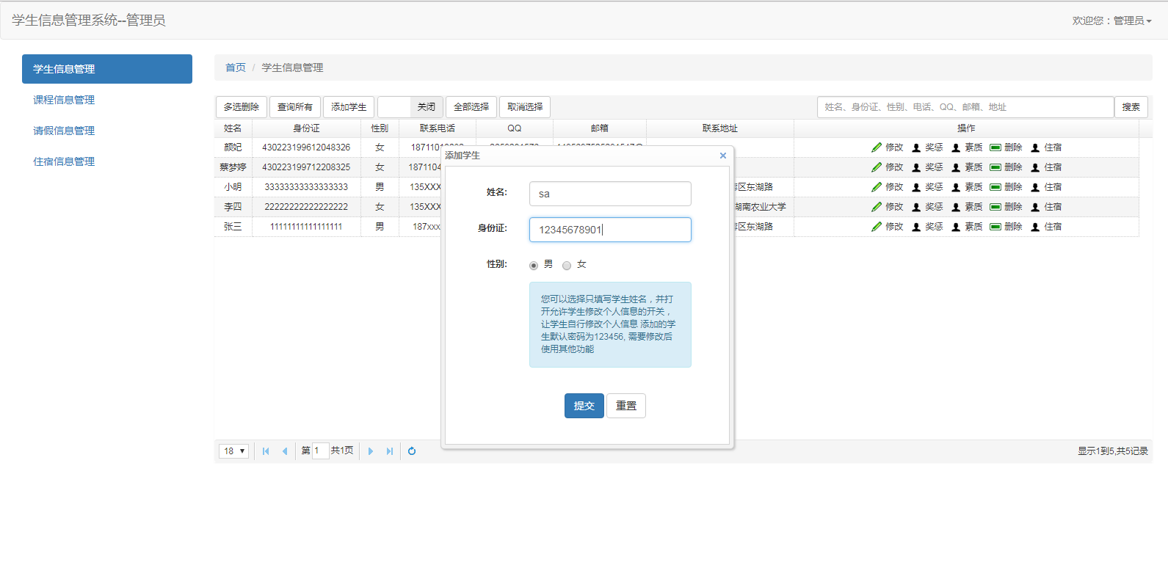

添加学生

添加学生需要输入学生的身份证号和姓名以及性别信息，添加成功会有相应的提示，添加学生以后学生的默认密码为123456，需自行修改。

### 修改学生信息

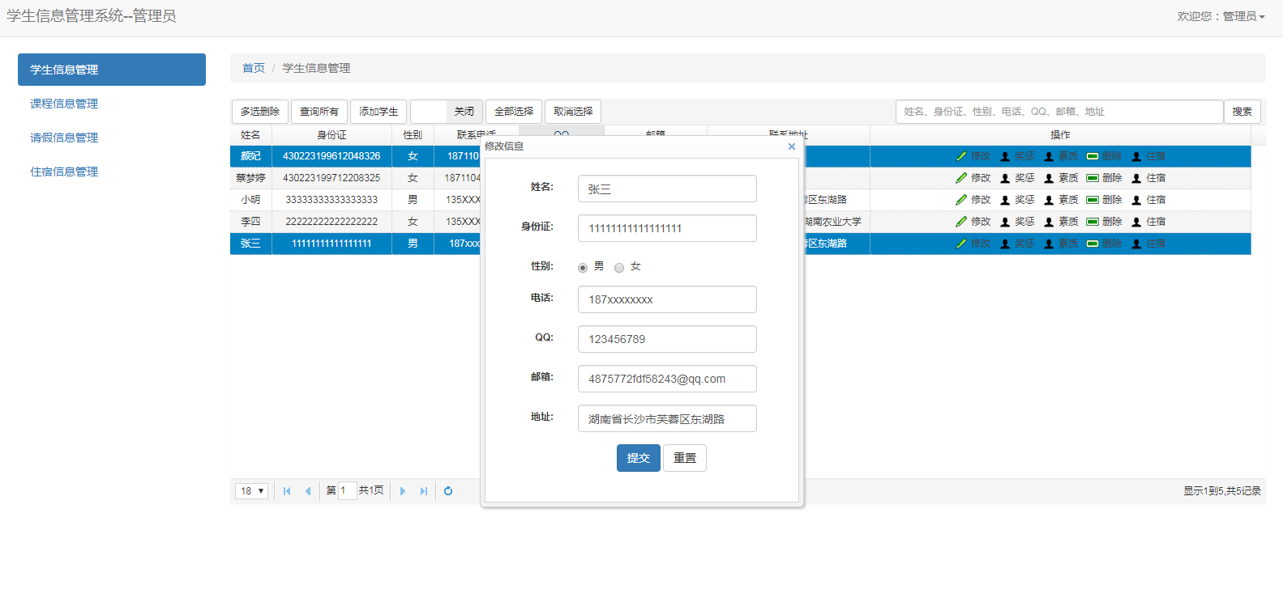

修改学生信息

可以修改学生的信息，如电话，姓名等，格式部分项目没有检查，可以在js里面使用re匹配，可以后续完善。

### 奖惩管理

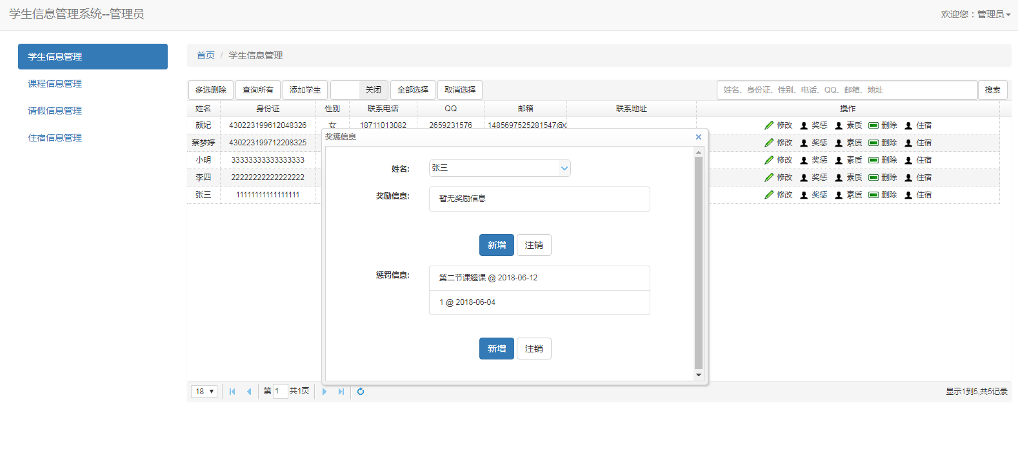

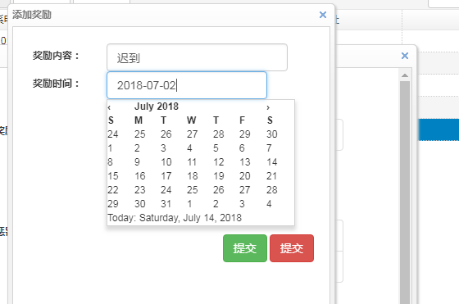

可以添加和注销奖惩信息，添加之后学生可以看到，可以根据内容注销奖惩信息，添加需要输入内容以及时间。

### 素质拓展

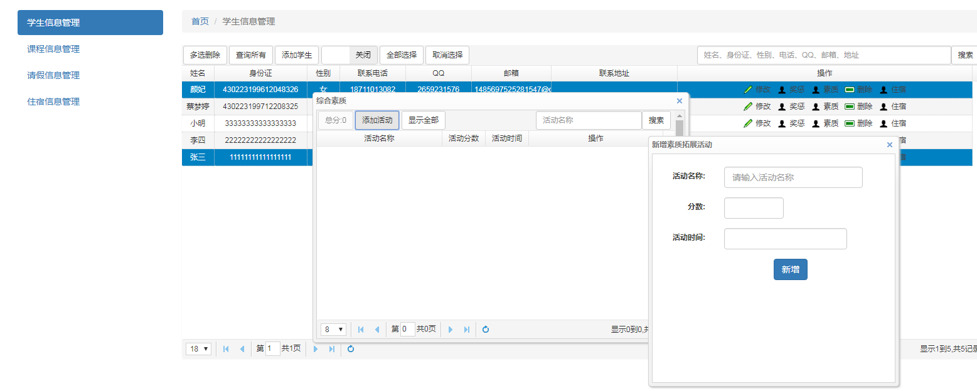

可以添加素质活动信息，学生也可以在学生端看到，需要输入内容，分数和时间，暂时没有添加删除素质活动的功能，可以完善。

### 删除学生

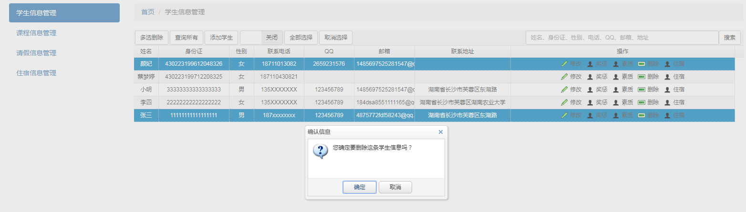

可以点击删除按钮来删除一条学生记录，点击确定可以删除。

### 学生信息修改按钮

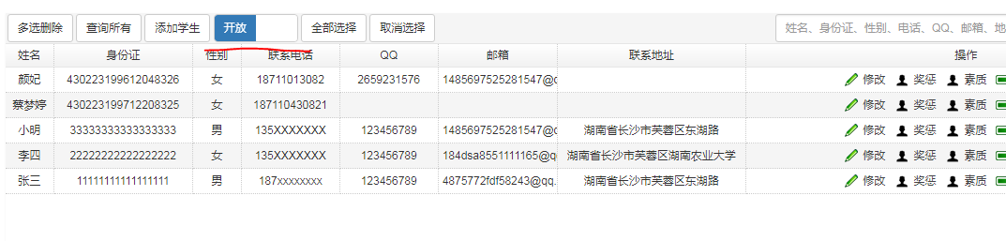

开启以后学生可以修改自己的信息。

1. **课程管理**

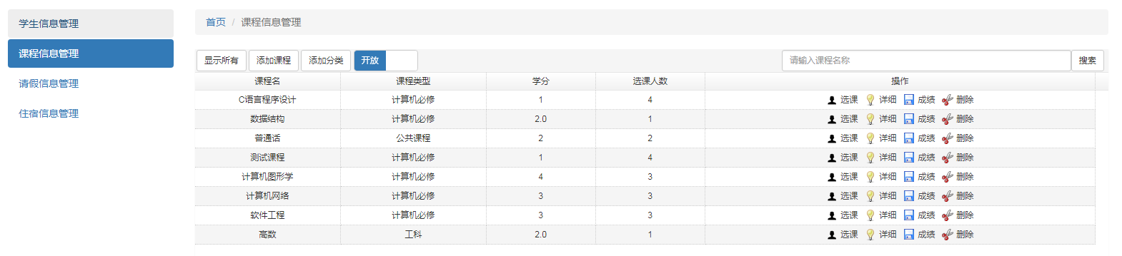

### 添加课程

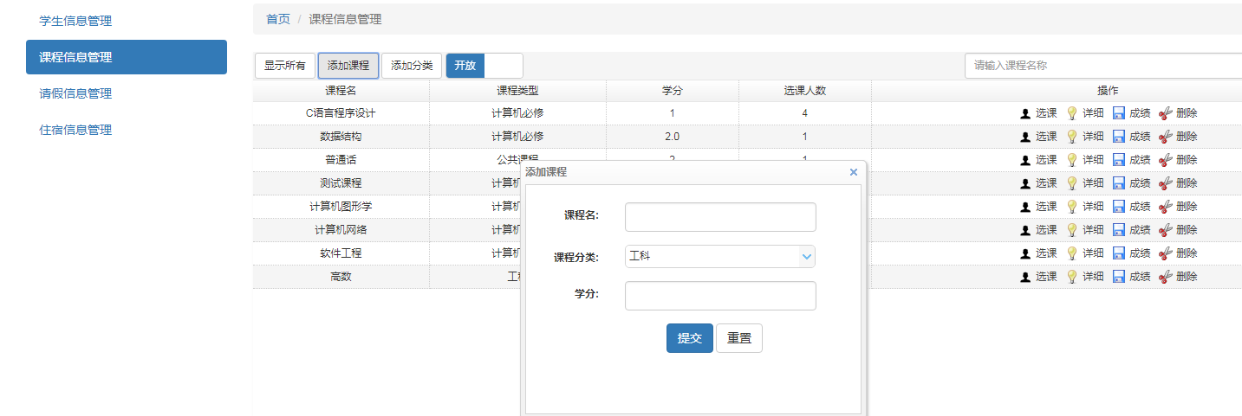

输入课程名，选择类型，输入学分后可以添加一个课程，这里好像没有格式检查，可以后续完善。

### 添加分类

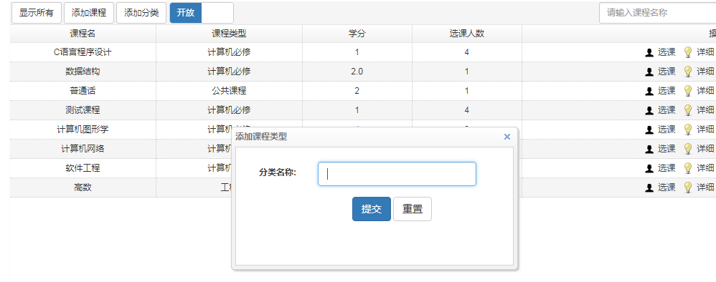

可以添加一个课程的分类。

### 选课

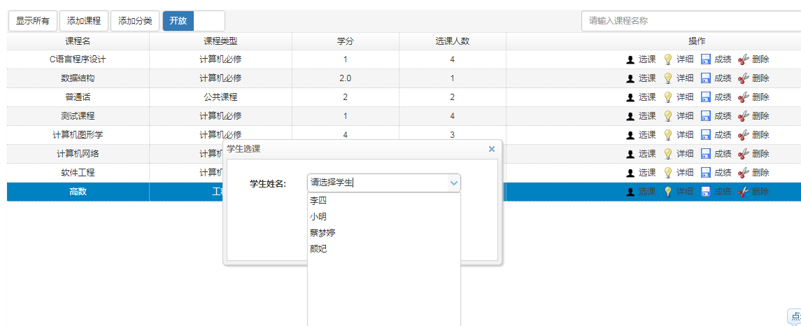

可以把没有自己选这个课的学生选这个课，已选的学生不会出现在列表中。

### 课程明细

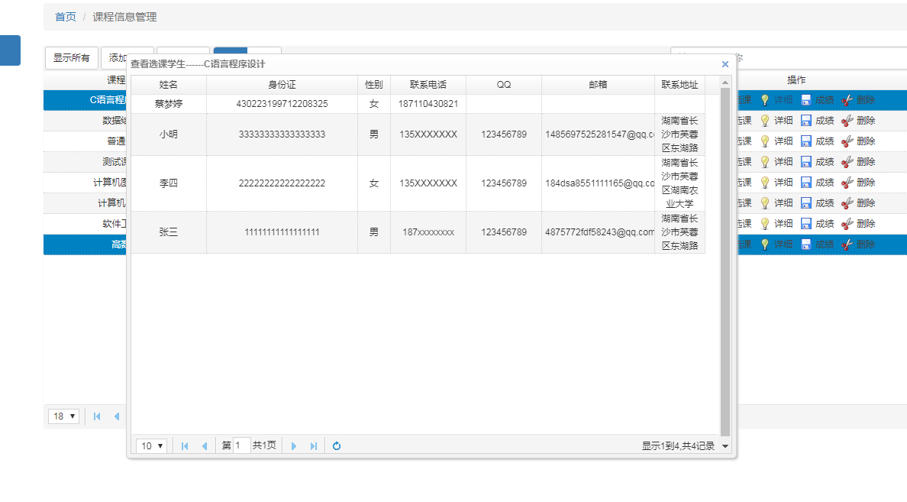

可以查看所有选了这个课程的学生的信息。

### 成绩录入

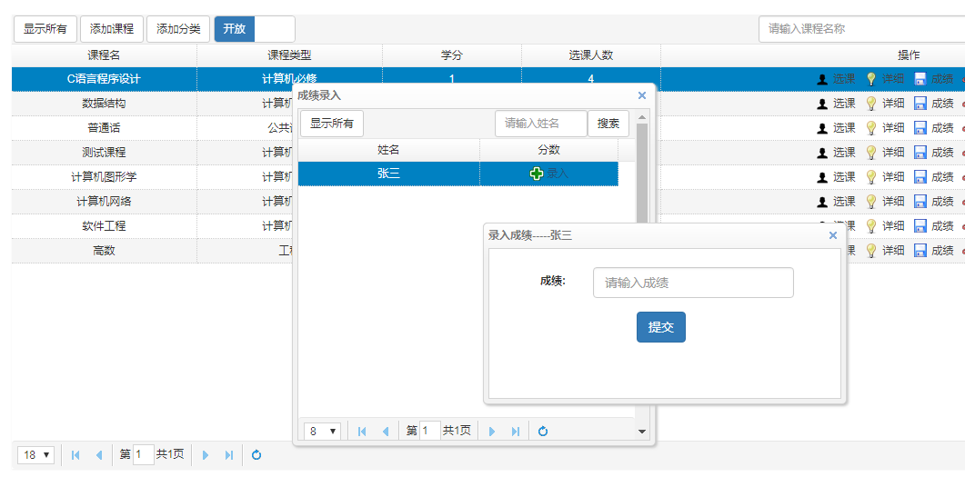

可以下发成绩给已选该课程的学生，学生可以在成绩信息里面看到自己的成绩。

### 删除课程

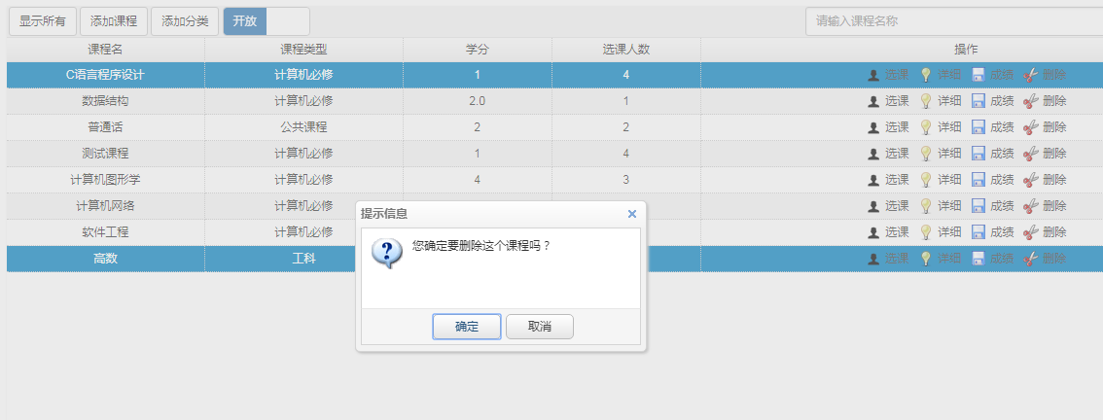

删除这个课程以后，选课的学生成绩和选课信息也会被级联删除。

### 学生选课按钮

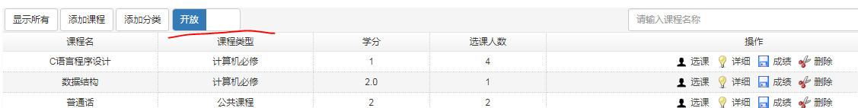

开启以后学生端可以进行选课操作。

1. **请假管理**

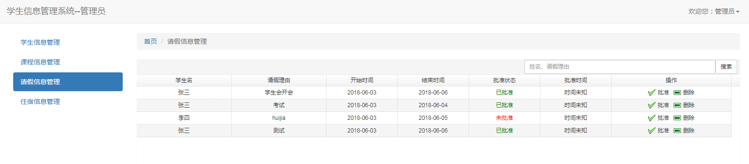

可以看到所有学生提交的请假请求信息

### 批准请假

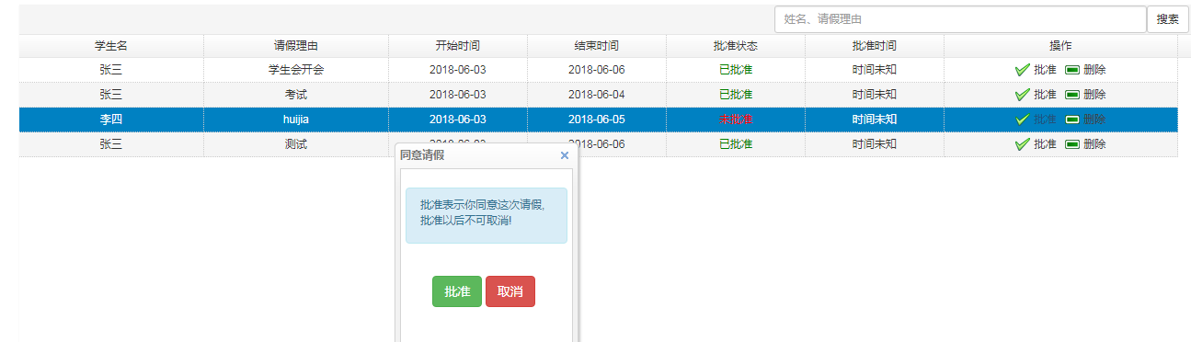

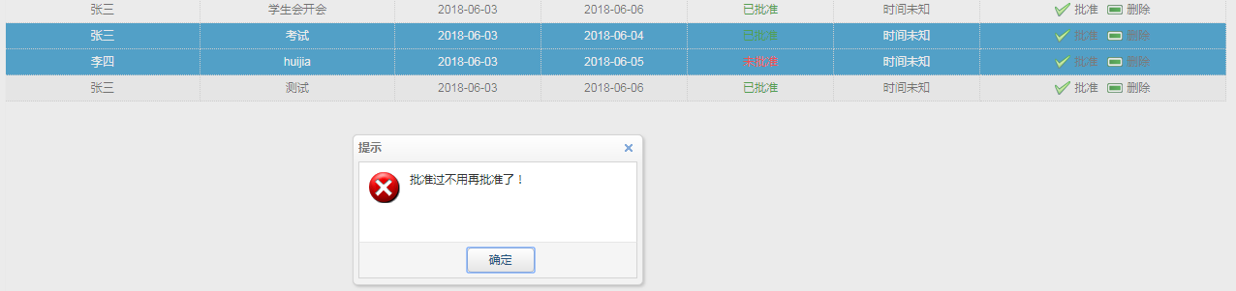

可以批准学生的请假请求，批准以后显示为绿色字体，学生那边也可以看到被批准，对于已批准的则不能再次批准。

### 删除请假信息

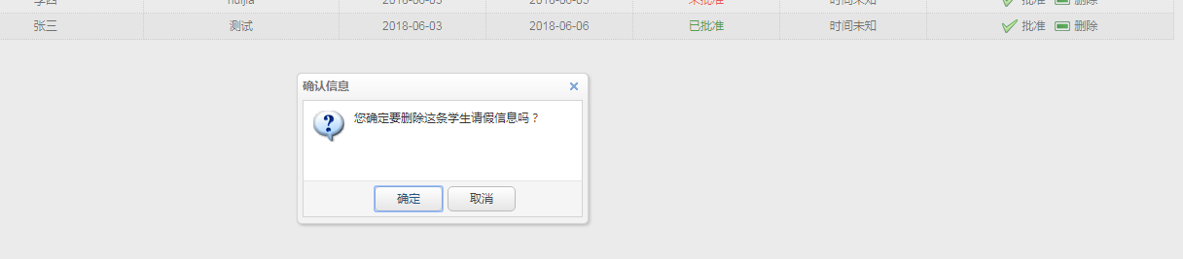

删除以后学生端的请假请求也会被删除。

1. **住宿管理**

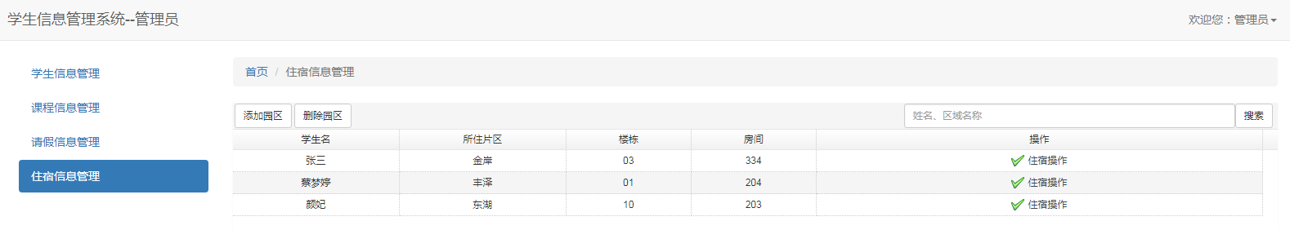

可以看到已经住宿的学生的列表，没有入住的需要在学生管理里面入住。

### 添加园区

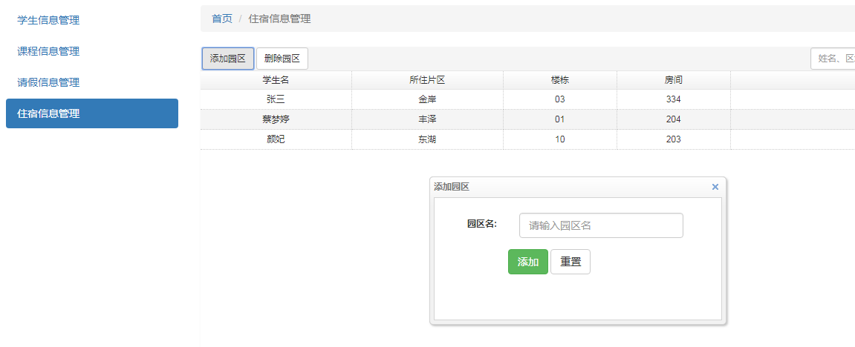

可以添加一个宿舍园区

### 删除园区

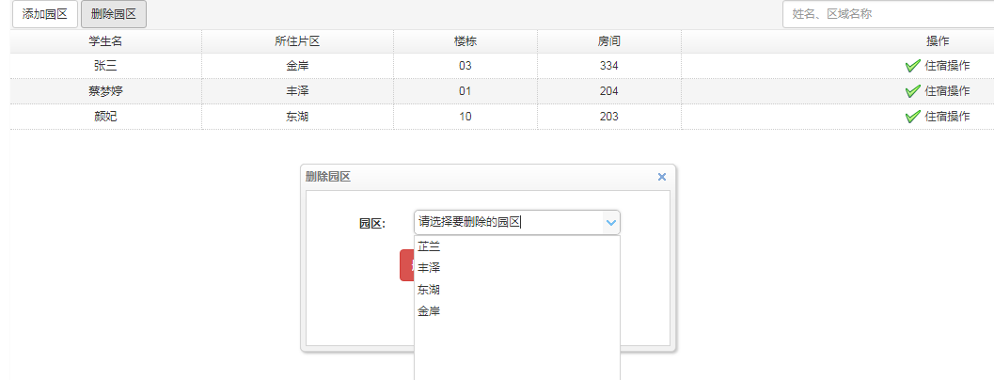

删除一个宿舍园区，相应的园区里的住宿信息会被全部删除。

### 住宿操作

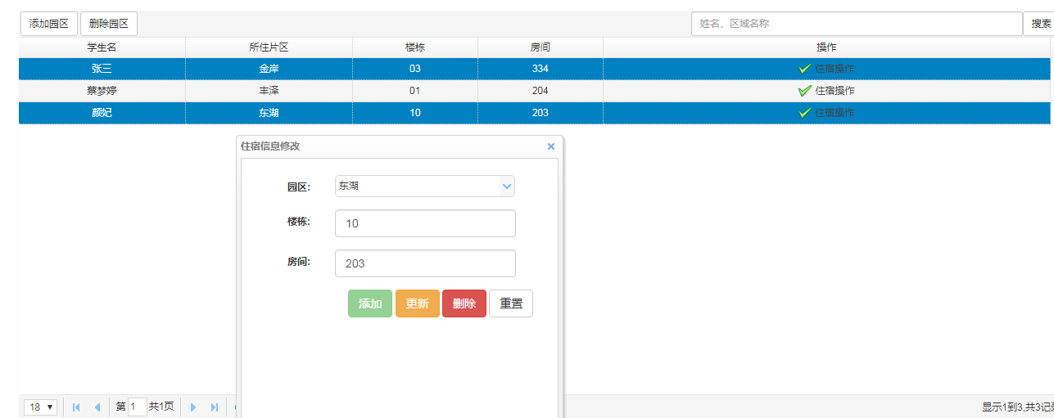

已住宿的学生的宿舍操作，可以删除，更换宿舍。这里有一个缺陷，当时开发匆忙，列表里面没有显示全部学生，其实这个也比较简单，可以后续完善。

# 学生功能介绍

学生测试账号密码：123456，123456

## 个人资料

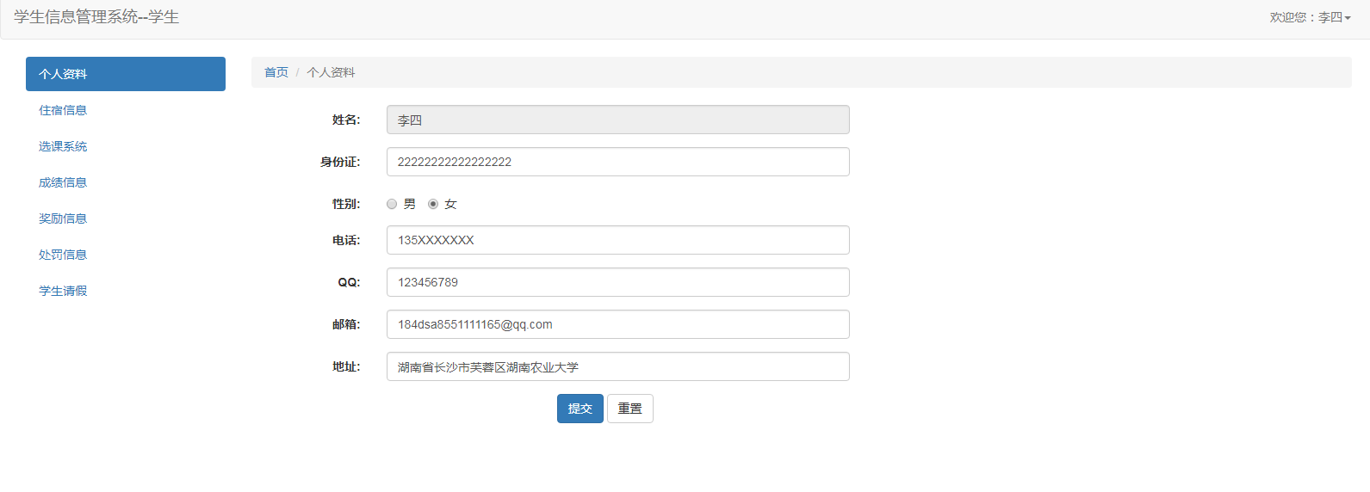

个人资料里面显示了个人的基本信息，如果管理员打开了信息修改开关学生可以自行修改。

## 住宿信息

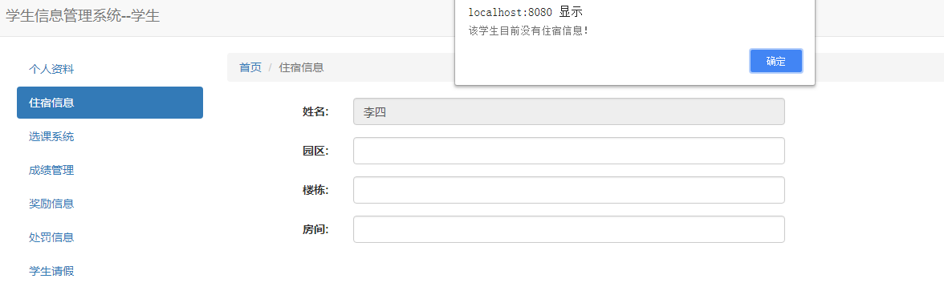

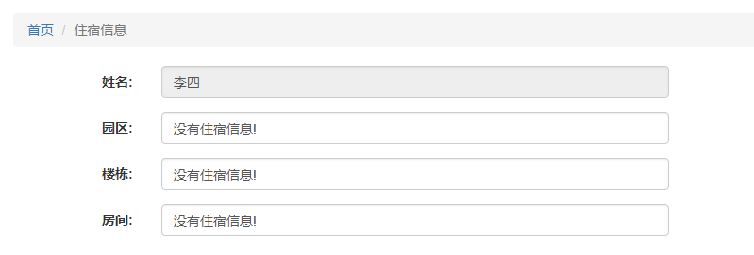

住宿信息显示了学生的住宿信息，如果没有入住会提示学生没有入住的提示框。

## 选课系统

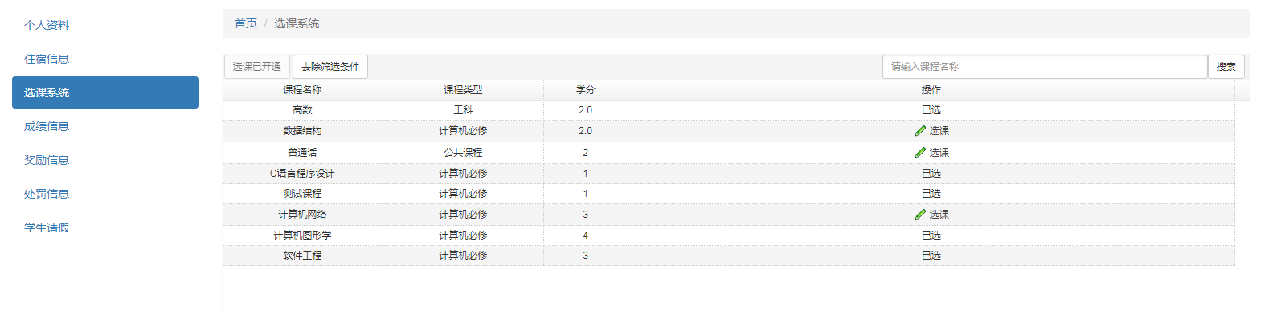

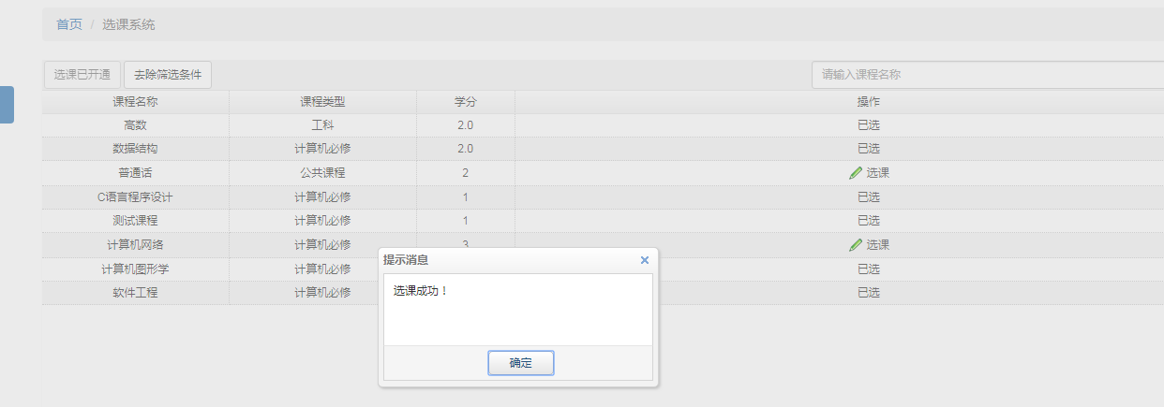

选课系统里面学生可以选开放了的课程，选了的科目会显示已选，未选的点击选课则可以选课，但是需要管理员打开选课开关。

## 成绩信息

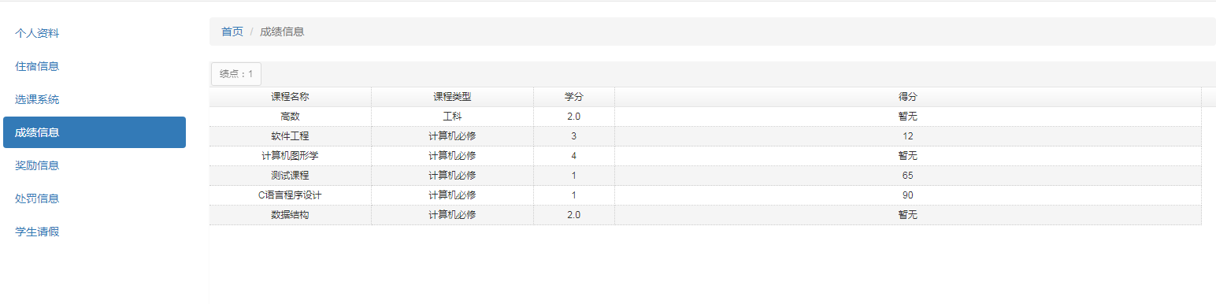

可以看到所有已选课程的成绩信息，老师暂时没有下发成绩的课程会显示暂无。绩点计算存在bug，计算方法与原作者不同，需要修复。

## 处罚信息，奖励信息

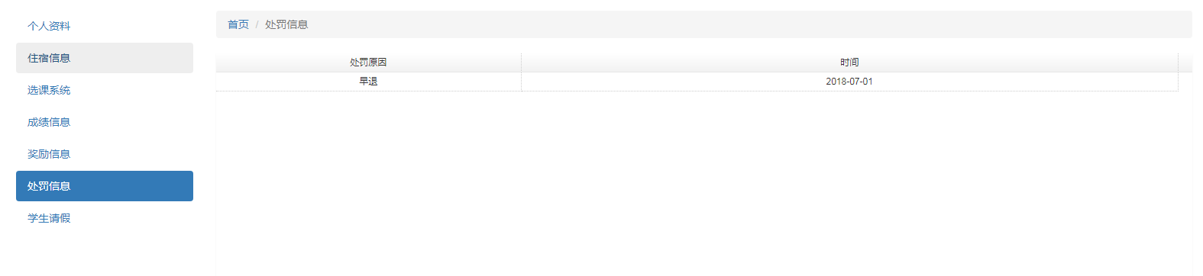

可以看到自己的奖励和处罚信息，以列表的形式呈现，显示原因以及时间。

## 学生请假

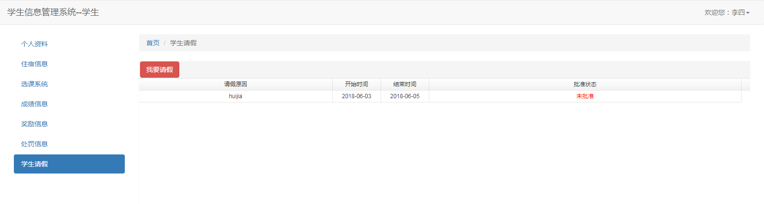

学生可以在这里查看自己的请假信息列表，以及是否被批准。

### 我要请假

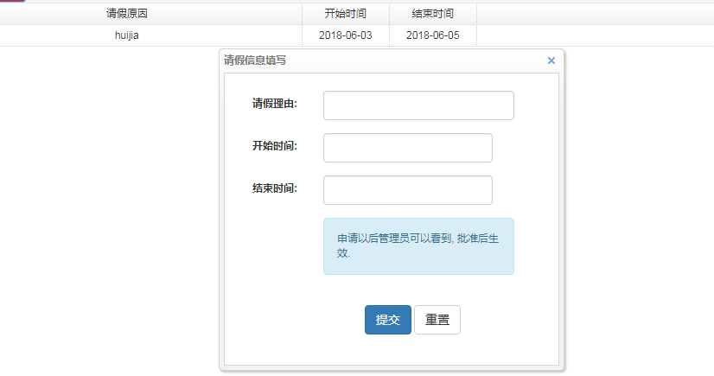

提交请假，提交以后会显示在管理员的列表中，需要输入原因，开始时间和结束时间。